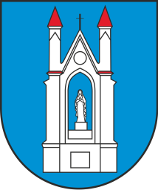
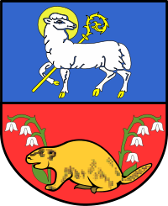

KARTA ZGŁOSZENIA

POWIATOWY KONKURS „NAJŁADNIEJSZY WIENIEC DOŻYNKOWY 2022"
03.09.2022 r., Miejsce: Gminne Centrum Kultury w Pilniku, Gmina Lidzbark Warmiński

Nazwa wykonawcy wieńca dożynkowego (sołectwo, stowarzyszenie, grupa nieformalna np. Koło Gospodyń Wiejskich, indywidualny wytwórca)
Osoba do kontaktu,
osoba zgłaszająca
Miejscowość
Telefon

Wyrażam zgodę na przetwarzanie moich danych osobowych zawartych w przedstawionej przeze mnie Karcie Zgłoszenia, dla potrzeb niezbędnych do realizacji Konkursu na „Najładniejszy Wieniec Dożynkowy 2022”, podczas Dożynek Powiatowych - Pilnik 2022.
Zapoznałem się z Regulaminem Konkursu na Wieniec Dożynkowy.

………………………………………………..
Podpis osoby zgłaszającej

Udział w konkursie należy zgłosić do dnia 22 sierpnia 2022 r. do Pani Pauliny Zdanowicz dzwoniąc pod
nr tel. kom. 733 541 154, lub pocztą e-mail: dyrektor@gckpilnik.pl
(Gminne Centrum Kultury w Pilniku, Pilnik 2, 11-100 Lidzbark Warmiński)

